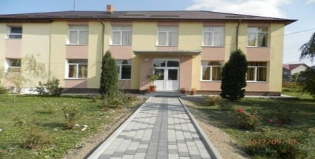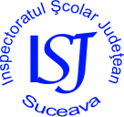

ŞCOALA GIMNAZIALĂ ,, CONSTANTIN BLĂNARU” CORNU LUNCII
COMUNA CORNU LUNCII, JUDEȚUL SUCEAVA
STRADA PRINCIPALĂ NR. 56
Tel./fax: 0230/574044
E-mail:cluncii@yahoo.com

Conform solicitării Ministerului Educatiei Nr .429/29.10.2021 privind situatia persoanelor vaccinate impotriva Covid-19 cu cel putin o doză ,precum si ponderea personalului vaccinat ,raportat la numarul total de angajati ,vă anunțăm ca la Scoala Gimnaziala Constantin Blanaru Cornu Luncii din numarul total de 45 angajati avem un numar de 13 persoane vaccinate ,procent de 29% din numarul total de angajati .

Data ,1.11.2021
Secretar,Cristina Stan Director ,Prof Iacob Petrisor

